МИНИСТЕРСТВО СЕЛЬСКОГО ХОЗЯЙСТВА РОССИЙСКОЙ ФЕДЕРАЦИИ

ФЕДЕРАЛЬНОЕ ГОСУДАРСТВЕННОЕ БЮДЖЕТНОЕ ОБРАЗОВАТЕЛЬНОЕ УЧРЕЖДЕНИЕ ВЫСШЕГО ОБРАЗОВАНИЯ ТВЕРСКАЯ ГОСУДАРСТВЕННАЯ СЕЛЬСКОХОЗЯЙСТВЕННАЯ АКАДЕМИЯ

Кафедра технологических и транспортных машин и комплексов

ТРАКТОРЫ И АВТОМОБИЛИ

Методические указания по выполнению расчетно-графической работы для студентов инженерного факультета

Направление подготовки – 35.03.06 Агроинженерия

Направленность (профиль) – Технические системы в агробизнесе

Квалификация выпускника - бакалавр

Форма обучения - очная, заочная

г. Тверь – 2016 г.
Автор(ы): к.т.н., доцент кафедры ТТТ, Кудрявцев Андрей Васильевич
к.т.н., доцент кафедры ТТМ Кокорев Юрий Александрович

Рецензент(ы): к.т.н., доцент кафедры ТЭА, ФГБОУ ВО Тверская ГСХА,
Копаев Егор Владимирович

Методические указания рассмотрены на заседании кафедры ТТМ «15» _января_ 2016 г.

Протокол № 13 Зав. кафедрой ТТМ ________________ /В.В. Голубев/

Методические указания одобрены на заседании методической комиссии инженерного факультета

«18» _января_ 2016 г, протокол № 5

Председатель методической комиссии
Инженерного факультета ________________ /А.В. Виноградов/

Введение

Целью выполнения расчетно-графической работы (РГР) является закрепление и систематизация знаний студентов по курсу «Трактора и автомобили».
Работу выполняют в виде расчетно-пояснительной записки и графиков, оформляемых в соответствии с требованиями ЕСКД и ГОСТ 2.319-81.
Расчеты производят в единицах СИ.
Графическую часть выполняют на листах формата А4 по каждому разделу.
Расчетно-пояснительная записка оформляется на стандартных листах формата А4 в текстовом редакторе MICROSOFT WORD шрифтом Times New Roman размер 14, межстрочный интервал 1,5.
Расчетно-пояснительная записка включает в себя:
- титульный лист;
- задание;
- оглавление;
- введение;
- основные разделы;
- выводы;
- список используемой литературы.
Во введение необходимо указать цель тягового расчета трактора, показать пути совершенствования автотракторной техники в сельском хозяйстве, дать оценку роли трактора – аналога в сельскохозяйственном производстве.
В завершении необходимо дать анализ полученных в работе данных, выявить наиболее эффективные режимы использования трактора в заданных конкретных условиях.

1. Тяговый расчет трактора

1 Общие положения

Целью тягового расчета является определение тягово-сцепных, скоростных и экономических качеств трактора при его прямолинейном поступательном движении по горизонтальной поверхности.
Тяговый расчет выполняют в процессе подготовки технического задания на разработку новых или существенной модернизации существующих тракторов.
При проведение тягового расчета определяют:
- массу трактора;
- тяговый диапазон;
- мощность двигателя;
- диапазон основных рабочих скоростей;
- передаточные числа трансмиссии;
- показатели энергонасыщенности и металлоемкости трактора; - мощностной баланс.
В заключение тягового расчета строят теоретическую тяговую характеристику трактора.

2 Определение массы трактора

Различают конструктивную (сухую) массу m_{о} и эксплуатационную (полную) массу m_{э} трактора:
Эксплуатационную массу трактора определяют по формуле xп  Pкрн 103 m_{э}  , кг (1)
_{доп}_{к}  f  g
где χ_{п} - коэффициент перегрузке по тяге; χ_{п} = 1,35….1,4;
P_{крн} – номинальное тяговое усилие, kH; λ_{к} - коэффициент загрузки ведущих колес;
λ_{к} = 1 – для гусеничных и колесных тракторов со схемой движителя 4к4; λ_{к} = 0,8….0,85 – для колесных 4к2;
φ_{доп} - коэффициент сцепления, допускаемый по агротехническим требованиям; φ_{доп} = 0,65….0,75 – для колесных тракторов; φ_{доп} = 0,75….0,85 – для гусеничных тракторов; f – коэффициент сопротивления качению;
f = 0,08….0.1 – для колесных; f = 0,06….0,08 – для гусеничных; g – ускорение свободного падения, м/с⁻².

Конструктивную массу трактора определяют по формуле: m^{э} m₀  (2) 1,07...1,1

3 Тяговый диапазон трактора

Тяговый диапазон трактора представляет собой отношение номинального тягового усилия P_{крн} к минимальному P_{кр}min (тяговое усилие на высшей рабочей передаче). Его определяют из выражения:
Pкрн Pкрн
_{Т}  Pкр min  Pкрн' (3)
где P_{крн} - номинальное тяговое усилие проектируемого трактора, кН;
P'_{крн} - номинальное тяговое усилие трактора предыдущего тягового класса, кН; ε - коэффициент расширения тяговой зоны трактора.
В расчетах принимают:
Коэффициент расширения тяговой зоны трактора:
- для трактора тягового класса 0,6 ε =2
- для трактора тягового класса 0,9; 1,4; 2; 3 ε =1,3
- для трактора тягового класса 4; 5; 6 ε = 1,5

4 Расчет номинальной мощности двигателя

Номинальную мощность двигателя проектируемого трактора определяют из условия движения тракторного агрегата по горизонтальной поверхности с установившейся номинальной нагрузкой по формуле:
_{ен} P^{крн}  f m^{э} gV¹ (4)
N  , кВт
3600_{Тр} x_{э}
где V₁ – расчетная скорость движения на низшей рабочей передаче при номинальной силе тяги, км/ч; η_{тр} – КПД, учитывающий потери мощности в трансмиссии; χ_{э} – коэффициент эксплуатационной нагрузки тракторного двигателя.
Расчетная скорость движения на низшей рабочей передаче при номинальной силе тяги и КПД, учитывающий потери мощности в трансмиссии принимается согласно заданию.
Принимаем коэффициент эксплуатационной нагрузки тракторного двигателя χ_{э} =
(0,85….0,95).

5. Расчет основных рабочих скоростей трактора

Скорости движения в рабочем диапазоне подбирают по закону геометрической прогрессии, знаменатель которой определяется из выражения:
(5)
1
1
1
−
−


z
осн
v
z
z
V
V
q

где V_{1,}V_{z} – рабочие скорости на 1^{й} и z^{й} передачах, км/ч; z – число основных передач; δv _{осн} – скоростной диапазон, км/ч.
Число основных передач принимается согласно заданию.
Величина скоростного диапазона может быть определена по формуле:
_{v осн} _{Т} x_{д min} (1.6)
где  min – коэффициент минимальной допустимой загрузки двигателя.
Коэффициент минимальной допустимой загрузки двигателя принимаем ( min =0,85 ).
Определив знаменатель геометрической прогрессии q и зная расчетную скорость
движения V₁, находят рабочие скорости V₂, V_{3,......}V_{z} согласно заданию.

1.5. Расчет передаточных чисел трансмиссии и коробки передач

Передаточные числа трансмиссии определяют из условия обратно пропорциональной зависимости их величины и соответствующих рабочих скоростей движения.
В соответствие с этим условием справедливо следующее выражение:
i^{mp1} i^{mp2} i^{mpz1}
q    (1.7)
imp2 imp3 impz
Передаточное число трансмиссии на первой передаче определяют по формуле:
i_{тp1}  0.377 n^{н rк} (1.8)
V₁
где n_{н} – номинальная частота вращения коленчатого вала двигателя (задание), мин⁻¹; r_{к} – радиус качения ведущего колеса или радиус начальной окружности ведущей звездочки гусеничного трактора (приложение), м.
Передаточные числа трансмиссии на остальных передачах подсчитывают, используя выражение (1.7).
Передаточные числа коробки передач определяют по формуле:
i^{mpi}
i_{кi } (1.9) i_{o}
где i_{mpi} – передаточное число трансмиссии на данной конкретной передаче; i_{o} - передаточное число главной передачи (шестерен с постоянным зацеплением)
прототипа трактора.
Показатель i_{o} определяют по формуле:
i_{o}  i_{цп} i_{кп} (1.10)
где i_{цп} – передаточное число центральной передачи (приложение); i_{кп} – передаточное число конечной (бортовой) передачи (приложение).

1.6. Показатели энергонасыщенности и металлоемкости трактора

Энергонасыщенность трактора характеризуется отношением номинальной мощности тракторного двигателя к эксплуатационной массе трактора.
Величину энергонасыщенности определяют по формуле:

Nен кВт
N_{э}  m_{э} 10_{3} , т (1.11)
Металлоемкость трактора характеризуется отношением его конструктивной массы к номинальной мощности двигателя, её величину определяют по формуле:

mк кг
q_{м}  , (1.12)
N_{ен} кВт

1.7.Расчет и построение регуляторной характеристики дизеля

При выполнении курсовой работы регуляторные характеристики должны быть построены в двух видах:
- в функции от частоты вращения;
- в функции от крутящего момента.
Расчет и построение регуляторной характеристики двигателя в функции от частоты вращения коленчатого вала рекомендуется вести в следующем порядке:
  - Задаваясь различными значениями частот вращения вала двигателя в процентах (100, 90, 80, 70, 60, 50) от номинальной величины (по заданию), определяют текущие значения N_{е} мощности двигателя на безрегуляторной ветви характеристики по эмпирической формуле
 n 2 3
N_{e}  N_{н} С₁ nн^{e} С₂  nnн^{e}  С₃  nnн^{e}   кВт, (1.13)
где n_{е} и n_{н} – текущее и номинальное значения частот вращения коленчатого вала двигателя; мин⁻¹.
С₁ = 0,53, С₂ = 1,56, C₃ =1,09 - для дизелей с непосредственным впрыском топлива.
На регуляторной ветви характеристики принимают изменения мощности N_{e} по закону
прямой линии от N_{e} = 0 до N_{emax}.
  - Частоту вращения коленчатого вала двигателя на холостом ходу определяют по формуле n_{x } (1_{p})nн _{, мин}-1 (1.14)
где δ_{р} – коэффициент неравномерности регулятора: для современных тракторных дизелей применяют
Коэффициент неравномерности регулятора: для современных тракторных дизелей применяют принимают равным δ_{р} = 0,07….0,08.
  - Зная мощность и частоту вращения коленчатого вала двигателя определяют крутящий момент по формуле
M_{к}  N^{e 9550} , Нм (1.15) n_{e}
где n_{e} - частота вращения коленчатого вала, соответствующая мощности двигателя N_{ei}
  - По удельному расходу g_{eн} топлива при номинальной мощности двигателя определяют максимальный часовой расход топлива по формуле
G_{T max}  g^{e}10^{н }₃N^{e} , кг/ч (1.16)
  - Для холостого хода двигателя принимают
G_{Tхх} = (0,25-0,3)۰G_{Tmax} кг/ч. (1.17)
Промежуточные точки часового расхода топлива на регуляторной ветви принимают по закону прямой линии.
  - По часовому расходу топлива и соответствующей мощности двигателя на регуляторном участке определяют удельный расход топлива по формуле
g_{ei}  ^{103 GTi} ^{г} (1.18)
N_{ei} кВтч
Кривая удельного расхода топлива поднимается вверх по мере снижения нагрузки двигателя.
  - Удельный расход топлива на безрегуляторной ветви определяют по формуле:

  nei   n 2
g_{ei}  g_{N} d  d  ^{n}N   ^{nei}N   , г/кВт∙ч (1.19)
 
где g_{N} - эффективный удельный расход топлива на номинальном режиме (при N_{e} max)
(принимают по заданию), г/квт.ч, g_{ei} - эффективный удельный расход топлива при N_{ei}, г/квт.ч. d - эмпирический коэффициент, зависящий от типа двигателя. Для дизелей d = 1,55.
8. Зная удельный расход топлива на безрегуляторной ветви, определяют соответствующий часовой расход топлива G_{Ti} по формуле
G_{Ti}  g^{ei}10N₃ ^{ei} , кг/ч (1.20)
Результаты расчетов показателей работы двигателя заносят в сводную таблицу 1.1 для построения регуляторной характеристики. Таблица 1.1 - Показателей работы двигателя
№ | n, мин⁻¹ | N_{e}, кВт | М_{к}, Нм | G_{тi}, кг/ч | g_{ei} г/кВт۰ч
1 | 2 | 3 | 4 | 5 | 6
1
2
3
4
5
6
7
8

Пользуясь полученными расчетными данными, строят график регуляторной скоростной характеристики дизельного тракторного двигателя в функции от частоты вращения коленчатого вала и крутящего момента.
На рисунке 1.1 приведен общий вид регуляторной характеристики в функции от частоты вращения коленчатого вала – (M_{K} N_{e}, G_{T}, g_{e}) = f (n) и в функции от крутящего момента (n N_{e}, G_{T}, g_{e}) = f (M_{K}).
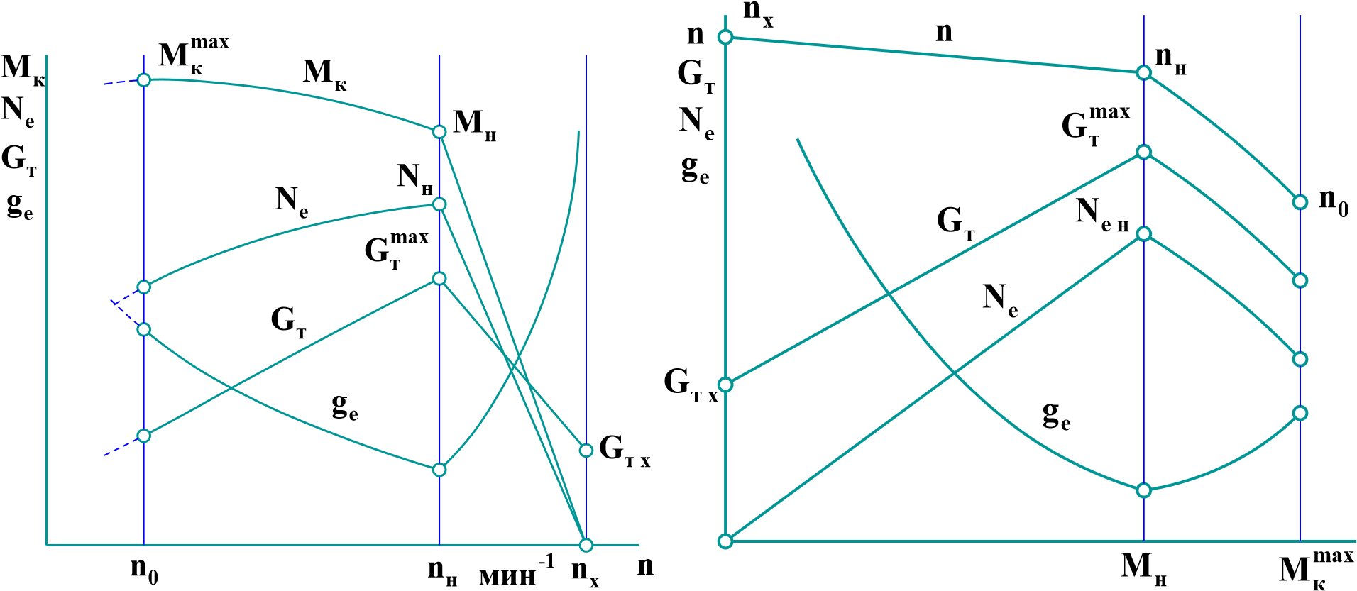
а б
а – в функции от частоты вращения коленчатого вала; б - в функции от крутящего момента;
Рисунок 1.1 - Регуляторная характеристика тракторного дизеля

1.8. Расчет и построение теоретической тяговой характеристики трактора.

Теоретическая тяговая характеристика позволяет получить наглядные представления о тяговых и топливно – экономических показателях трактора на различных режимах его работы.
Она выполняется в виде графиков в двух квадрантах. Нижняя часть имеет вспомогательное значения и представляет собой регуляторную характеристику двигателя в функции от крутящего момента. В верхней части наносится ряд кривых, показывающих, как в заданных почвенных условиях при установившемся движении на горизонтальном участке изменяются основные эксплуатационные показатели трактора в зависимости от тягового усилия.
Аналитический расчет и графическое построение теоретической тяговой характеристики трактора производятся в следующей последовательности:
- наносятся на нижней части листа - оси координат с повернутой осью ординат вниз;
- по оси абсцисс от начала координат О' в принятом масштабе откладывается для каждой передачи максимальная касательная сила тяги, подсчитанная по формуле:
P_{к max}  M ^{к max }i^{тp1 тp1} , Н (1.21) r_{к}
и номинальная M ^{к} i^{mp1 тp1}
P_{к н}  , Н (1.22) r_{к}
Учитывая, что касательная сила тяги трактора прямо пропорциональна крутящему моменту двигателя, по оси абсцисс от точки О' для каждой заданной передачи в принятом масштабе наносятся крутящие моменты двигателя М_{к}m_{ах} и М_{кн} соответственно касательным силам тяги Р _{к} m_{ах} и Р_{к н};
- по оси ординат вниз наносятся масштабные шкалы эффективной мощности, часового расхода топлива и частоты вращения коленчатого вала двигателя с таким расчетом, чтобы графики в регуляторной зоне не пересекались;
- с учетом количества передач к соответствующих крутящих моментов строится график показателей работы двигателя
N_{e}, G_{T ,} n  f (M_{кр})
При этом образуются пучки кривых N_{е} с общим центром -в точке О', кривые G_{т} с общим центром в точке G_{т} _{х} и пучок кривых п с общим центром в точке п_{х} - соответствующие холостому ходу двигателя. Точки перегиба, (вершины) кривых всех показателей регуляторной характеристики двигателя должны находиться на горизонтальной прямой и по вертикали соответствовать номинальным моментам двигателя.
- кривые, расположенные в нерегуляторной зоне в пределах от М_{к} _{н} до М_{к} _{mах} для каждой передачи, строятся по расчетным точкам регуляторной характеристики (см. табл.). Нанесенные кривые на график регуляторной характеристики для каждой передачи должны заканчиваться при максимальных значениях крутящих моментов М_{к} max.
После построения нагрузочной характеристики определяют силу сопротивления качению по формуле
P_{f} = fG, (1.23)
где f - коэффициент сопротивления качению (по заданию); G - сила тяжести трактора, Н.
Величина силы сопротивления качению P_{f} откладывается по оси абсцисс вправо от точки О' до точки О. Полученная точка О будет являться началом координат непосредственно тяговой характеристики трактора. По оси абсцисс в масштабе касательной силы от точки О отсчитывается сила тяги на крюке трактора, определяемая по формуле
Р_{кр} = Р_{к} - P_{f}, (1.24)
а по оси ординат вверх изображаются в своих масштабах тяговые показатели трактора — буксование движителей, скорости движения, тяговые мощности на крюке, удельный расход топлива по передачам и тяговый к. п. д.
Величина коэффициента буксования может быть подсчитана по эмпирической формуле
apbp⁸ (1.25)
где р — относительная сила тяги трактора, определяемая по формуле.
P_{кр} р  (1.26)
_{к} G

для гусеничных тракторов и колесных со всеми ведущими колесами λ = 1; а, b, с - безразмерные коэффициенты, зависящие от типа трактора и почвенных условий. Для колесных тракторов принимают: а = 0,13, b = 0,013,. Для гусеничных тракторов: а = 0,04, b=4,0.
Далее для каждой заданной передачи определяют теоретическую скорость на холостом ходу - (Р_{кр} = 0) по формуле
V_{T}  0,377 n^{rк} (1.27)
i_{Тр}
где r_{к} — радиус качения ведущего колеса (звездочки); n — частота вращения коленчатого вала двигателя. Зная величину буксования δ и теоретическую скорость движения, подсчитывают для каждой передачи рабочие скорости по формуле
V_{p} V_{T} (1)  0,377 n^{rк} (1) (1.28) i_{Tp}

По формуле Р^{кр} V^{p}
N_{кр}  (1.29)
3600
для каждой передачи определяют мощность на крюке трактора кВт.
Для оценки топливной экономичности трактора определяется удельный расход топлива по формуле
g_{кр}  ^{103GT} , ^{г} (1.30)
N_{кр} кВт
где G_{T} - соответствующий часовой расход топлива по нижней части графика регуляторной характеристики двигателя, кг/ч.
Тяговый к. п. д. трактора подсчитывается по формуле
N_{кр}
_{Т}  (1.31)
N_{e}
где N_{кр} _{И} N_{e} - принимаются из графика рис. 2. Проверку η_{т} производят по формуле
_{Т} _{Тр} _{f}  (1.32)
Если расчет по двум формулам произведен правильно, то результаты расчетов должны совпадать или быть близкими.
Для построения теоретической тяговой характеристики трактора полученные показатели для каждой передачи заносятся в таблицу 1.2 по следующей форме. Таблица 1.2 – Показатели тяговой характеристики трактора
пере-  дача | расче- ная точка | Ne,  кВт | n_{Д},  об/мин | GT, кг/ч | Р_{к},  кН | Ркр, кН | V1, км/ч | N_{кр}, кВт | g_{кр},  г/кВт۰ч | δ,  % |  | η_{т}
 |  |  |  |  |  |  |  |  |  |  | N_{кр}  N_{e} | Тр f 
I | 1  2 3 и т.д.
II | 1  2 3 и т.д.

Общий вид теоретической тяговой характеристики приведен на рисунке 1.2.

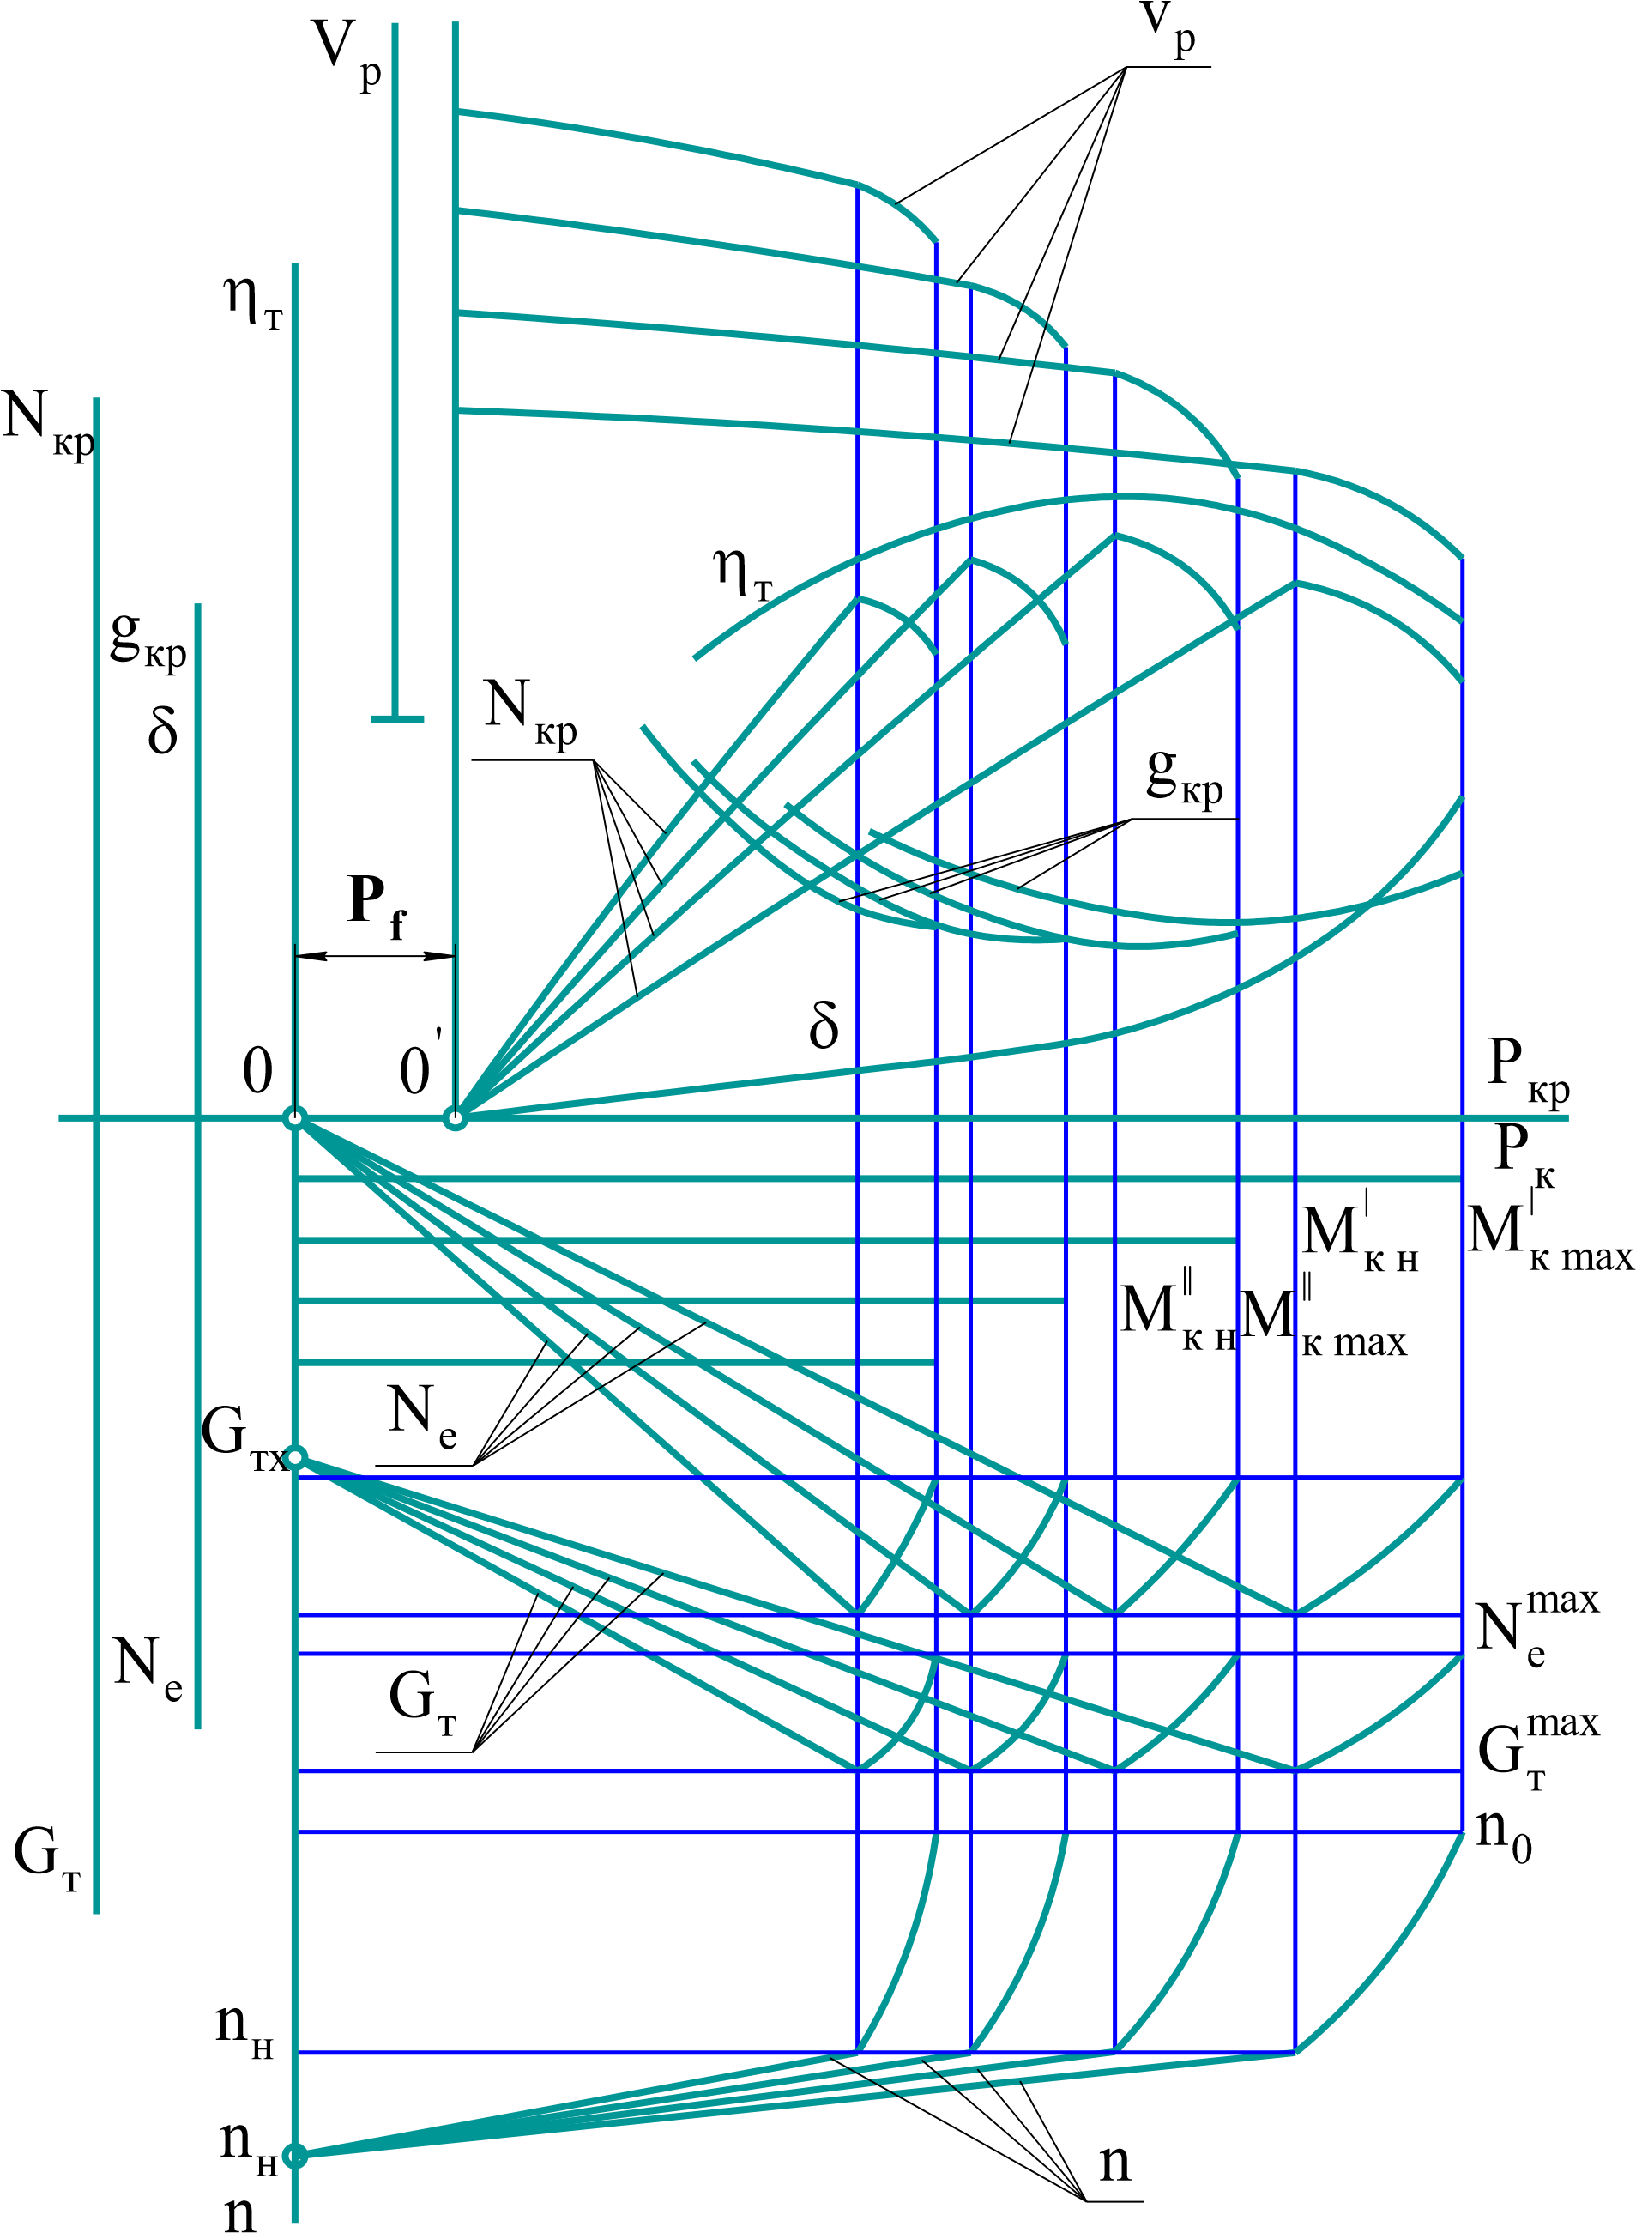
Рисунок 1.2 - Теоретическая тяговая характеристика трактора

1.9 Мощностной баланс трактора

После построения тяговой характеристики необходимо составить баланс мощности трактора для каждой передачи при работе с номинальной нагрузкой на горизонтальной поверхности.
При этом используется выражение:
N  N_{тр}  N _{f}  N  N_{кр} , (1.33)
где N_{тр}- потери мощности трансмиссии трактора, кВт
N_{f} – потери мощности на преодоление сопротивлению качению
N_{δ} – потери мощности на буксование, кВт Составляющие баланса определяется по формуле
N_{Тр}  N_{e}(1_{Тр} ), (1.34)
N _{f}  P^{f VР} , (1.35)
3600
N  P^{к max V} , (1.36)
3600
Значение N_{кр} берется из таблицы 1.2. Полученные данные сводят в таблицу 1.3 Таблица 1.3 – Сводная таблица
Наименование | 1п |  |  | 2п |  |  | 3п |  |  | 4п
 | кВт |  | % | кВт |  | % | кВт |  | % | кВт |  | %
Потери мощности в трансмиссии, N_{тр}
Потери мощности на сопротивление качению, N_{ƒ}
Потери мощности на буксование, N_{δ}
Мощность на крюке, N_{кр}
Итого, N_{е}

В заключении следует проанализировать расчетные показатели трактора в целом
сравнительно с показателями трактора-аналога и сделать краткие выводы.

ПРИЛОЖЕНИЯ

Приложение 1 Краткая техническая характеристика колесных тракторов

Параметры |  | Марки тракторов
 | Т-16М | Т-25А | Т-40 | Т-40АМ
1 | 2 | 3 | 4 | 5
Номинальное тяговое усилие, кН | 6 | 6 | 9 | 9
Колесная схема | 4к2 | 4к2 | 4к2 | 4к4
Расчетная мощность  двигателя, (кВт) | 14,7 | 18,3 | 29,4 | 36,6
Номинальное число оборотов двигателя в мин | 1600 | 1800 | 1600 | 1800
Конструктивная масса  трактора, кг | 1400 | 1660 | 2370 | 2380
Продольная база трактора, мм | 2500 | 1700 | 2145-2120 | 2145
Колея, мм | 1254-1750 | 1100-1500 | 1200-1800 | 1200-1800
Радиус ведущих колес, мм | 590 | 590 | 710 | 710
Дорожный просвет, мм | 560 | 587 | 500/650* | 540
Передаточное число шестерен постоянного зацепления i_{o} | 19,6 | 19,6 | 18,14 | 18,14

Приложение 2 Коэффициенты сопротивления качению ƒ и коэффициенты сцепления φ тракторов.

Вид почвы или дороги | Типы тракторов
 | Тракторы на пневматических шинах |  | Гусеничные тракторы
 | ƒ | φ | ƒ | φ
Асфальтированное шоссе | 0,01 – 0,02 | 0,8 – 0,9 | - | -
Гравийное шоссе | 0,020 – 0,03 | 0,6 | - | -
Грунтовая сухая дорога | 0,025 – 0,045 | 0,6 – 0,8 | 0,02 – 0,07 | 0,9 – 1,0
Целина, плотная залежь | 0,03 – 0,07 | 0,7 – 0,9 | 0,06 – 0,07 | 1,0 – 1,1
Залежь 2 – 3-х лет | 0,06 – 0,08 | 0,6 – 0,8 | 0,06 – 0,07 | 0,9 – 1,0
Стерня | 0,08 – 0,10 | 0,6 – 0,8 | 0,06 – 0,08 | 0,8 – 1,0
Вспаханное поле | 0,12 – 0,18 | 0,5 – 0,7 | 0,08 – 0,10 | 0,6 – 0,8
Поле, подготовленное под посев | 0,16 – 0,18 | 0,4 – 0,6 | 0,10 – 0,12 | 0,6 – 0,7
Скошенный луг, влажный | 0,08 | 0,6 – 0,8 | 0,07 | 0,7 – 0,9
Слежавшаяся пахота | 0,08 – 0,12 | 0,5 | 0,08 | 0,6
Песок | 0,16 – 0,18 | 0,3 – 0,4 | 0,10 – 0,15 | 0,4 – 0,5

Приложение 3 Краткая техническая характеристика колесных тракторов
 | Марки тракторов
МТЗ-80 | МТЗ-82 | ЮМЗ-6М | МТЗ-100 | МТЗ-102 | К-701 | Т-  150К
6 | 7 | 8 | 9 | 10 | 11 | 12
14 | 14 | 14 | 14 | 14 | 50 | 30
4к2 | 4к4 | 4к2 | 4к2 | 4к4 | 4к4 | 4к4
59 | 59 | 44 | 76,5 | 73,5 | 220 | 122
2200 | 2200 | 1750 | 2200 | 2200 | 1900 | 2100
2900 | 3360 | 2900 | 3375 | 3400 | 12000 | 7400
2370 | 2360 | 2450 | 2500 | 2360 | 3200 | 2860
1200-  -1800 | 1200-  -1800 | 1260-  -1860 | 1200-  -1800 | 1200-  -1800 | 2115 | 1680-  -1860
725 | 725 | 725 | 725 | 725 | 780 | 700
650 | 650 | 650 | 650 | 650 | 540 | 400
18,134 | 18,134 | 18,134 | 18,134 | 18,134 | 17,5 | 20,38
Приложение 4 Краткая техническая характеристика гусеничных тракторов

Параметры |  |  | Марки тракторов
 | ДТ-75 | ДТ-75М | Т-4А | Т-100М | Т-150 | Т-70С
Номинальное тяговое  усилие, кН | 30 | 30 | 40 | 60 | 30 | 20
Расчетная мощность  двигателя, кВт | 55 | 66 | 94,5 | 80 | 110 | 51,5
Номинальное число  оборотов двигателя в мин | 1700 | 1750 | 1700 | 1070 | 2000 | 2100
Число цилиндров | 4 | 4 | 6 | 4 | 6 | 4
Конструктивная масса  трактора, кг | 5750 | 6250 | 7780 | 11400 | 6600 | 4400
Продольная база  трактора, мм | 2547 | 2546 | 2462 | 2375 | 1800 | 1895
Радиус начальной окружности ведущей  звездочки, мм | 355 | 355 | 385 | 424 | 379 | 320
Длина опорной  поверхности гусениц, мм | 1612 | 1612 | 2400 | 2375 | 1800 | 1216
Колея трактора по центру гусениц, мм | 1300 | 1435 | 1384 | 1880 | 1435 | 1350
Передаточное число шестерен постоянного  зацепления i_{о} | 24,8 | 24,8 | 11,3 | 27,8 | 20,38 | 12,1

ЛИТЕРАТУРА
- Кутьков, Г.М. Тракторы и автомобили: теория и технологические свойства: Учеб. / Г.М.
Кутьков - 2-e изд., перераб. и доп. - М.: НИЦ ИНФРА-М, 2014 - 506с.
- Болотов, А.К. Конструкция тракторов и автомобилей : учебное пособие / А. К. Болотов, А. А. Лопарев, В. И. Судницын. - М. : КолосС, 2008. - 351 с.

